

SLÄTTERNAS GOLF CUP

2022
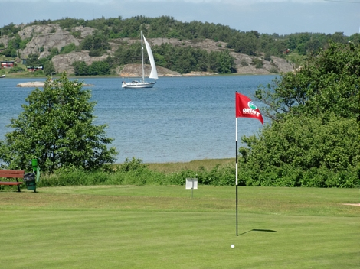
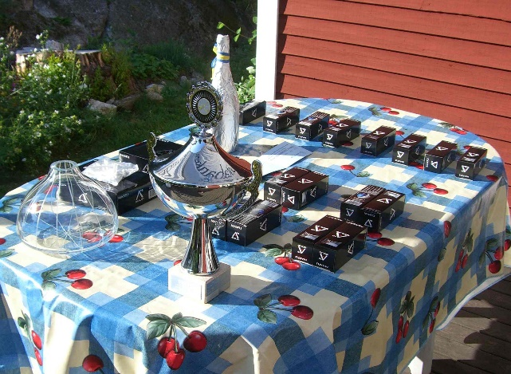

ONSDAGEN 27 JULI

Tävlingen går av stapeln på ORUST GK och genomförs med 18 håls poängboggy med handicap 36 eller bättre, justerat enligt slopen för ORUST GK.

Starttider är förbokade från kl. 10:10 och kostar 50 kr/person, vi spelar 3 eller 4 bollar.

Anmälan görs till Hans Ahlbom och senast torsdag 21 juli.

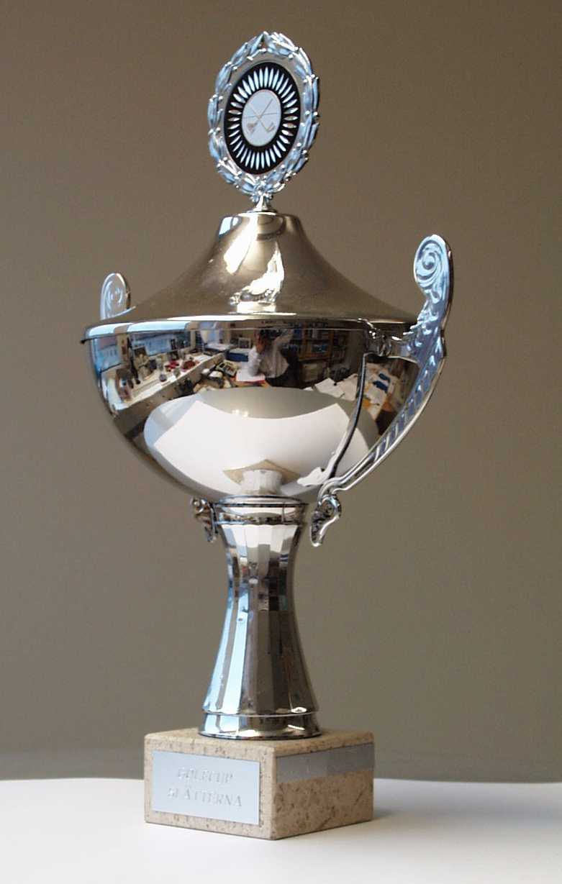
Anmälningsavgift för tävlingen är 100,- (+ev. Green fee). På eftermiddagen är det prisutdelning på Långavägen 3 från kl. 17:00.

Med bubbel och snacks

Första pris är denna fantastiska

Vandringspokalen

Hans Ahlbom, Tel 0737647433, h_ahlbom@hotmail.com

Långavägen 3

